Администрация городского округа город Бор
Нижегородской области

ПОСТАНОВЛЕНИЕ
От 12.02.2021 № 721

О подготовке проекта по внесению изменений в проект планировки территории и разработку проекта межевания территории в границах улиц Буденного, Рослякова, Воровского, Фрунзе в г. Бор

В соответствии со статьями 8.2, 41-43, 46 Градостроительного кодекса Российской Федерации в связи с обращением Лушникова Николая Николаевича администрация городского округа г. Бор постановляет:
1. Разрешить Лушникову Н.Н. за счет собственных средств подготовку проекта по внесению изменений в утвержденный постановлением администрации городского округа г. Бор № 5905 от 13.10.2017 «Об утверждении проекта планировки и межевания территории в границах улиц Буденного, Рослякова, Воровского, Фрунзе в г. Бор Нижегородской области» проект планировки территории и разработку проекта межевания территории в границах улиц Буденного, Рослякова, Воровского, Фрунзе в г. Бор.
2. Лушникову Н.Н. представить в администрацию городского округа город Бор Нижегородской области документацию по планировке территории не позднее одного года со дня издания настоящего постановления.
3. Общему отделу администрации городского округа г. Бор обеспечить опубликование настоящего постановления в газете «БОР сегодня» и размещение на сайте www.borcity.ru.

И.о. главы местного самоуправления А.Г. Ворошилов

Н.Н. Жукова, 23069

ПРИЛОЖЕНИЕ
к постановлению администрации
городского округа город Бор
Нижегородской области
от 12.02.2021 № 721

Схема границ территории
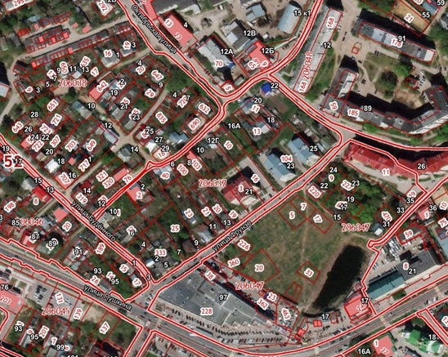

Условные обозначения
- граница разработки подготовке проекта по внесению изменений в проект планировки территории и разработку проекта межевания территории в границах улиц Буденного, Рослякова, Воровского, Фрунзе в г. Бор
Заказчик: Лушников Николай Николаевич

